đề HSG TỈNH KON TUM NĂm HỌC 2018 - 2019
MÔN TOÁN
Time: 180 Phút

Câu 1. (3 điểm) Giải hệ phương trình .
Câu 2. (3 điểm) Cho tam giác vuông tại , đặt ,, . Cho biết , , theo thứ tự đó lập thành cấp số nhân. Tính .
Câu 3. Cho dãy số được xác định bởi . Tính .
Câu 4. [điểm ] Có cây giống trong đó có cây xoài, cây mít, cây ổi, cây bơ, cây bưởi và loại cây khác loại cây trên đồng thời đôi một khác loại nhau. Hỏi có bao nhiêu cách chọn ra cây để trồng trong một khu vườn sao cho không có hai cây nào thuộc cùng một loại.
Câu 5 . (5,0 điểm) Cho tam giác là tam giác nhọn nội tiếp đường tròn , là trực tâm tam giác. Gọi là trung điểm của . Gọi là điểm đối xứng với qua .
1) (3,0 điểm) Gọi lần lượt là hình chiếu vuông góc của lên . Chứng minh rằng tứ giác nội tiếp.
2) (2,0 điểm) Cho biết , gọi là tâm đường tròn nội tiếp. Chứng minh rằng .
Câu 6. Tìm tất cả các số nguyên tố thỏa mãn cũng là số nguyên tố.
Câu 7. (2 điểm) Cho ,, là các số thực thỏa mãn điều kiện . Tìm giá trị lớn nhất và giá trị nhỏ nhất của biểu thức .
 HẾT 

Giải chi tiết đề HSG TỈNH KON TUM
NĂm HỌC 2018 - 2019
MÔN TOÁN
Time: 180 Phút

Câu 1. (3 điểm) Giải hệ phương trình .
Lời giải
Tác giả: Vũ Việt Tiến; Fb: Vũ Việt Tiến
+ Ta có .
+ Điều kiện: ; .
+ Ta thấy không là nghiệm của hệ phương trình.
+ Ta có
.
+ Ta thấy vô nghiệm vì vế trái luôn dương, vế phải luôn âm với .
+ Với , thế vào ta được:
.
+ Vậy hệ phương trình đã cho có nghiệm duy nhất .
Câu 2. (3 điểm) Cho tam giác vuông tại , đặt ,, . Cho biết , , theo thứ tự đó lập thành cấp số nhân. Tính .
Lời giải
Tác giả: Nguyễn Thị Ngọc Lan ; Fb: Ngoclan nguyen
Do tam giác vuông tại nên ta có , .
, , lập thành cấp số nhân (vì ) (vì ).
Vậy , .
Câu 3. Cho dãy số được xác định bởi . Tính .
Lời giải
Tác giả: Ngọc Thanh; Fb: Ngọc Thanh
.
Đặt .
Ta có .
Suy ra lập thành một cấp số cộng có số hạng đầu và công sai .
Nên .
Khi đó:
.
Do đó: . Vậy .
Câu 4. [điểm ] Có cây giống trong đó có cây xoài, cây mít, cây ổi, cây bơ, cây bưởi và loại cây khác loại cây trên đồng thời đôi một khác loại nhau. Hỏi có bao nhiêu cách chọn ra cây để trồng trong một khu vườn sao cho không có hai cây nào thuộc cùng một loại.
Lời giải
Tác giả:Nguyễn Huyền ; Fb: Huyen Nguyen
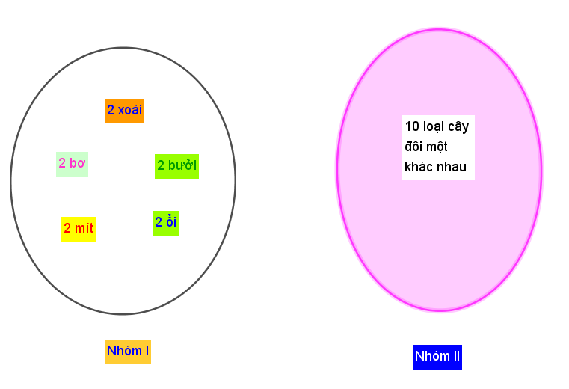
Trường hợp : Chọn cây nhóm II .
Số cách chọn là (cách chọn).
Trường hợp : Chọn cây nhóm II, chọn cây nhóm I.
Số cách chọn là (cách chọn).
Trường hợp : Chọn cây nhóm II, chọn cây nhóm I.
Số cách chọn là (cách chọn).
Trường hợp : Chọn cây nhóm II, chọn cây nhóm I.
Số cách chọn là (cách chọn).
Trường hợp : Chọn cây nhóm II, chọn cây nhóm I.
Số cách chọn là (cách chọn).
Trường hợp : Chọn cây nhóm I.
Số cách chọn là (cách chọn).
Vậy số cách chọn cây thỏa mãn yêu cầu bài ra là:
(cách chọn).
Câu 5 . (5,0 điểm) Cho tam giác là tam giác nhọn nội tiếp đường tròn , là trực tâm tam giác. Gọi là trung điểm của . Gọi là điểm đối xứng với qua .
1) (3,0 điểm) Gọi lần lượt là hình chiếu vuông góc của lên . Chứng minh rằng tứ giác nội tiếp.
2) (2,0 điểm) Cho biết , gọi là tâm đường tròn nội tiếp. Chứng minh rằng .
Lời giải
Tác giả: Minh Tuấn + Thúy Minh ; Fb:Minh Tuấn Hoàng Thị, Thúy Minh
1)
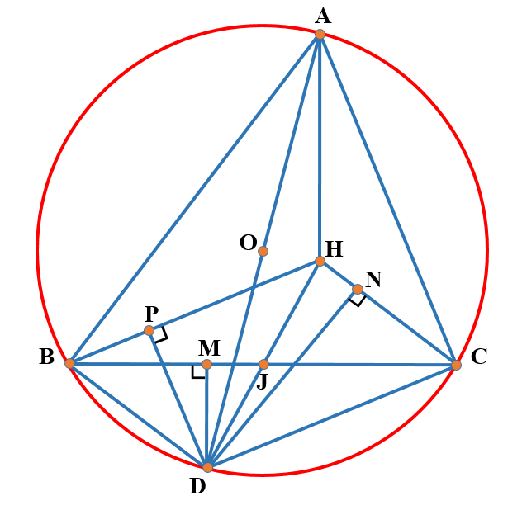
Ta có (vì cùng vuông góc với ) và (vì cùng vuông góc với ) nên là hình bình hành, do đó cũng là trung điểm của .
Từ giả thiết ta được tứ giác nội tiếp đường tròn tâm suy ra:
Ta có các tứ giác nội tiếp nên:
Từ và suy ra nên tứ giác nội tiếp. Điều phải chứng minh.
2)
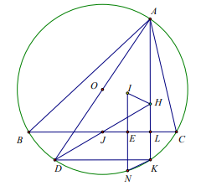
Gọi là giao điểm của với , là giao điểm thứ hai của với đường tròn ngoại
tiếp của tam giác .
Kẻ đường thẳng đi qua vuông góc với cắt và cắt cung nhỏ lần lượt tại và .
Ta có ( vì cùng vuông góc với ) mà là trung điểm của nên là đường
trung bình của tam giác , suy ra là trung điểm của . Do đó đối xứng với qua
đường thẳng suy ra .
Mà nên đồng viên thuộc đường tròn đối xứng với qua , suy ra chính là điểm đối xứng với qua . Suy ra là hình thang cân.
Ta có .
Từ đó
Suy ra . Điều phải chứng minh.
Câu 6. Tìm tất cả các số nguyên tố thỏa mãn cũng là số nguyên tố.
Lời giải
Tác giả : Ngô Quốc Tuấn, FB: Quốc Tuấn
Vì là số nguyên tố nên . Ta xét các trường hợp
+ Trường hợp 1: với khi đó chia hết cho , loại trường hợp .
+ Trường hợp 2: với khi đó là số nguyên tố.
+ Trường hợp 3: với khi đó chia hết cho , loại trường hợp .
Vậy là giá trị duy nhất cần tìm.
Câu 7. (2 điểm) Cho ,, là các số thực thỏa mãn điều kiện . Tìm giá trị lớn nhất và giá trị nhỏ nhất của biểu thức .
Lời giải
Với bốn số , , , ta có bất đẳng thức Cauchy-Schwarz
(Học sinh có thể không cần chứng minh bất đẳng thức )
Áp dụng bất đẳng thức , ta có
Lại áp dụng bất đẳng thức AM-GM, ta có
Từ đó suy ra . Suy ra .
Mặt khác với , , thì và .
Với , , thì và
Vậy khi , , .
khi , , .
 HẾT 

